出國報告（出國類別：國際會議）

2011 Fifth International Conference on Genetic and Evolutionary Computing
August 31 - September 1, 2011

服務機關：高應大 電子系
姓名職稱：邱俊偉
派赴國家：廈門
出國期間：100年8月29日至9月1日
報告日期：100年8月31

摘要
此會議是由國立高雄應用科技大學與廈門大學以及早稻田大學共同協辦的基因與演化計算國際學術會議(2011 Fifth International Conference on Genetic and Evolutionary Computing)，會議於8月29日至9月1日，在廈門大學舉行。會議吸引了來自世界各國學術界及產業界許多的專家學者參與，主要偏重在基因演算以及智慧演算等相關演算方法做討論與經驗交流。在此會議期間，除了和與會人士交流與研討之外，依照議程口頭發表以「Design of Low Adder Cost FIR Digital Filters Using Graph Representation」為題的論文後返國。

目次
一、本文 3
目的 3
補助項目 3
過程 3
會議議程 4
心得 5
建議事項 5

一、本文

目的
學生此次出席在中國廈門舉辦的基因與演化計算國際學術會議(2011 Fifth International Conference on Genetic and Evolutionary Computing)，為期為民國一百年八月二十九日至九月一日共四天，而在會議期間進行的每一天上午大會皆有邀請專家專題講座，緊接著展開下午的論文發表及討論議程。此次會議由國立高雄應用科技大學與廈門大學以及早稻田大學共同協辦，IEEE技術指導，參與學者專家來自全球各地。學生參加此國際會議主要為增廣不同國家之學術研究方向，吸收多方思考增進自我思維，透過此國外之旅，體驗不同之風俗民情，並完成論文之發表。

補助項目
往返機票及論文之註冊費用

過程
這次在廈門所舉行的國際學術會議共計四天，地點在廈門大學舉行；四天皆由上午舉辦演講下午則開始論文報告、主題演講、及發表論文報告，本次研討會論文分為多個議程，主題包括Genetic Algorithm & Programming, Generative and Developmental Systems, Genetics-Based Machine, Learning and, Learning Classifier Systems, Empirical studies of genetic, programming performance and behavior, Hybrid architectures including genetic, programming components, Evolutionary Design & Application, Evolutionary of tree or graph structures, Evolutionary of various classes of, automata or machine, Evolutionary Combinatorial &Multi-Objective Optimization, Evolutionary Strategies, Evolutionary Programming, Evolutionary Scheduling and Routing, Bioinformatics and Computational Biology 等…，與會學者分別就不同主題發表、討論並廣泛地交換意見。論文發表中相當順利的結束。

會議議程

ICGEC-2011 Conference Time Table
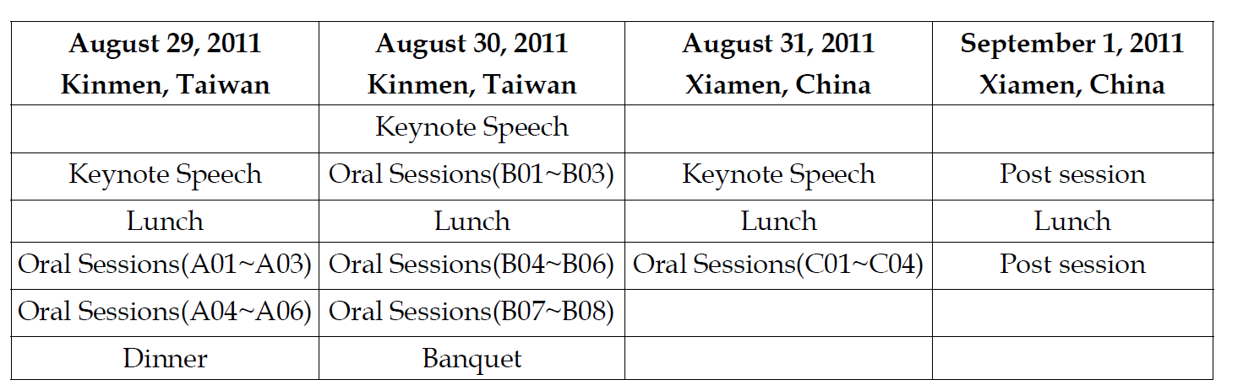
August 29, 2011, Quemoy (Kinmen) University, Kinmen, Taiwan
10:40-11:00: Opening
11:00-12:00: Keynote Speech I
12:00-13:30: Lunch
13:30-15:00: Oral Sessions A01-A03
15:00-15:30: Break
15:30-17:00: Oral Sessions A04-A05
18:00-20:00: Dinner
August 30, 2011, Quemoy (Kinmen) University, Kinmen, Taiwan
09:30-10:30: Keynote Speech II
10:30-11:00: Break
11:00-12:00: Oral Sessions B01-B03
12:00-13:30: Lunch
13:30-15:30: Oral Sessions B04-B06
15:30-16:00: Break
16:00-17:00: Oral Sessions B07-B08
18:00-20:00: Banquet
August 31, 2011, Xiamen University, Xiamen, China
10:50-11:00: Welcome Address
11:00-12:00: Keynote Speech III
12:00-13:30: Lunch
13:30-15:30: Oral Sessions C01-C04

心得
由這次大會所安排的講座專題及與會人士所發表的論文中我們可以看出，為因應未來更龐大系統整合與達到高穩定性的目標，各種實現的方式與創新的發表都一一被呈現。同時也藉由與來自世界各的與會人士討論與互動中，瞭解目前產業界、學界的研究與發展現況，進而吸收更多的相關資訊與儲備更多未來的研究能量。

建議事項
參加國際論文研討會，除可增廣見聞擴展視野外，也是對個人研究和學習的激勵，可以了解各國研究者的研究方向，更是對自己語文能力的磨練機會。因此，建議在追求學術上的發展，要多多參加相關的國際論文研討會，所謂讀萬卷書更應行萬里路，在參加會議的過程和生活上，深刻的體會到外語能力的重要性，不論是閱讀能力或是溝通表達上，聽說讀寫都要能不斷的與時俱進，特別是在全球化的時代，不可固步自封，要能夠多方接觸以增長見識。
另外，因為是第一次參加國際論文研討會的發表，從會議資訊的得知，配合主題擬定題目開始，到進行論文的摘要初稿，以及論文完成提交，在時間上顯得有些匆促和不足，加上又必須以英文撰寫，對個人的英文能力更是一大考驗，因此，在準備上更顯吃力，要能夠更加主動和積極，能夠儘早準備進行論文撰寫和投稿。

